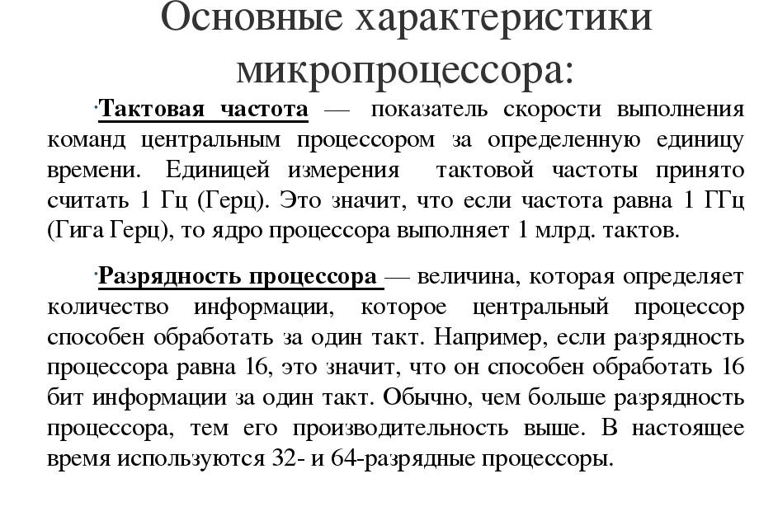
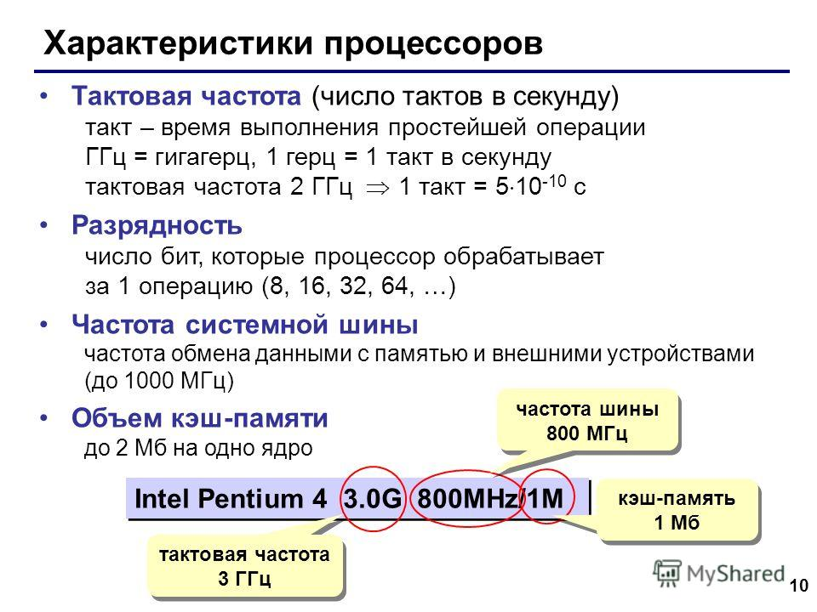
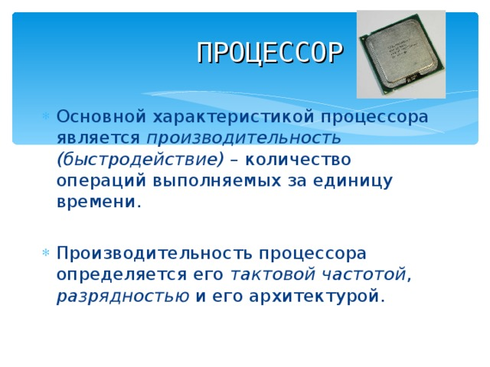

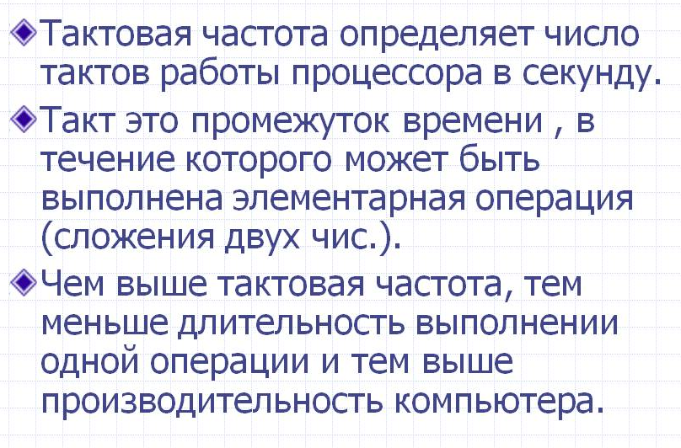
Тактовая частота Тактовая частота — показатель скорости выполнения команд центральным процессором. Такт — промежуток времени, необходимый для выполнения элементарной операции. Единицей одного такта принято считать 1 Гц (Герц). Это значит, что если частота равна 1 ГГц (Гига Герц), то ядро процессора выполняет 1 млрд. тактов. В недалеком прошлом тактовую частоту центрального процессора отождествляли непосредственно с его производительностью, то есть чем выше тактовая частота ЦП, тем он производительнее. На практике имеем ситуацию, когда процессоры с разной частотой имеют одинаковую производительность, потому что за один такт могут выполнять разное количество команд (в зависимости от конструкции ядра, пропускной способности шины, кэш-памяти). Тактовая частота процессора пропорциональна частоте системной шины (см. ниже).
Разрядность Разрядность процессора — величина, которая определяет количество информации, которое центральный процессор способен обработать за один такт. Например, если разрядность процессора равна 16, это значит, что он способен обработать 16 бит информации за один такт. Думаю, всем понятно, что чем выше разрядность процессора, тем большие объемы информации он может обрабатывать. Обычно, чем больше разрядность процессора, тем его производительность выше. В настоящее время используются 32- и 64-разрядные процессоры. Разрядность процессора не означает, что он обязан выполнять команды с такой же самой разрядностью. Кэш-память Первым делом ответим на вопрос, что такое кэш-память?
Кэш-память – это быстродействующая память компьютера, предназначена для временного хранения информации (кода выполняемых программ и данных), необходимых центральному процессору. Какие данные хранятся в кэш-памяти? Наиболее часто используемые. Какое предназначение кэш-памяти? Дело в том, что производительность оперативной памяти, сравнительно с производительностью ЦП намного ниже. Получается, что процессор ждет, когда поступят данные от оперативной памяти – что понижает производительность процессора, а значит и производительность всей системы. Кэш-память уменьшает время ожидания процессора, сохраняя в себе данные и код выполняемых программ, к которым наиболее часто обращался процессор (отличие кэш-памяти от оперативной памяти компьютера – скорость работы кэш-памяти в десятки раз выше). Кэш-память, как и обычная память, имеет разрядность . Чем выше разрядность кэш-памяти тем с большими объемами данных может она работать. Различают кэш-память трех уровней: кэш-память первого (L1), второго (L2) и третьего (L3). Наиболее часто в современных компьютерах применяют первые два уровня. Рассмотрим подробнее все три уровня кэш-памяти. Кэш-память первого уровня является самой быстрой и самой дорогой памятью. Кэш-память первого уровня расположена на одном кристалле с процессором и работает на частоте ЦП (отсюда и наибольшее быстродействие) и используется непосредственно ядром процессора. Емкость кэш-памяти первого уровня невелика (в силу дороговизны) и исчисляется килобайтами (обычно не более 128 Кбайт). Кэш-память второго уровня — это высокоскоростная память, выполняющая те функции, что и кэш L1. Разница между L1 и L2 в том, что последняя имеет более низкую скорость, но больший объем (от 128 Кбайт до 12 Мбайт), что очень полезно для выполнения ресурсоемких задач. Кэш-память третьего уровня расположена на материнской плате. L3 значительно медленнее L1и L2, но быстрее оперативной памяти. Понятно, что объем L3 больше объема L1и L2. Кэш-память третьего уровня встречается в очень мощных компьютерах.
Количество ядер Современные технологии изготовления процессоров позволяют разместить в одном корпусе более одного ядра. Наличие нескольких ядер значительно увеличивает производительность процессора, но это не означает что присутствие n ядер дает увеличение производительности в n раз. Кроме этого, проблема многоядерности процессоров заключается в том, что на сегодняшний день существует сравнительно немного программ, написанных с учетом наличия у процессора нескольких ядер. Многоядерность процессора, прежде всего, позволяет реализовать функцию многозадачности: распределять работу приложений между ядрами процессора. Это означает, что каждое отдельное ядро работает со “своим” приложением.
Частота и разрядность системной шины Системная шина процессора (FSB — Front Side Bus) — это набор сигнальных линий для обмена информацией ЦП с внутренними устройствами (ОЗУ, ПЗУ, таймер, порты ввода-вывода и др.) компьютера. FSB фактически соединяет процессор с остальными устройствами в системном блоке. В состав системной шины процессора входят шина адреса, шина данных и шина управления. Главными характеристиками шины являются ее разрядность и частота работы. Частота шины — это тактовая частота, с которой происходит обмен данными между процессором и системной шиной компьютера. Естественно, чем выше разрядность и частота системной шины, тем выше производительность процессора. Высокая скорость передачи данных шины обеспечивает возможность быстрого получения процессором и устройствами компьютера необходимой информации и команд. Здесь нужно отметить один важный пункт. Частота работы всех современные процессоров в несколько раз превышает частоту системной шины, поэтому процессор работает на столько, на сколько ему это позволяет системная шина. Величина, на которую частота процессора превышает частоту системной шины, называется множителем

